청와대 국민청원의 실효성에 대하여

- 참여입법센터의 데이터와 비교하며 -

제 출 자: 김재성, 장윤주, 황지희

지도교수: 최동혁

제 출 일: 2022.06.10

2022(인공지능 수업 참여 연도)

(국문초록)

청와대 국민청원의 실효성 검증

- 국민참여입법센터의 데이터와 비교하며 -

성균관대학교

문과대학

김재성, 장윤주, 황지희

본 연구는 공론의 장이라 불리는 청와대 국민청원의 실효성을 알아보기 위해 국민청원을 통해 올라오는 청원 글들의 영향력이 법 제정까지 이어지는 확률로 판단하여 알아보기로 하였다. 본 연구에서는 이를 위해 국민참여입법센터의 데이터를 활용하여 분석을 진행하였다.

본고는 총 4장으로 구성되어 있다. 제1장 서론에서는 연구 배경과 연구 범위를 소개하였다. 제2장에서는 분석할 데이터, 청와대 국민청원글과 국민참여입법센터의 입법 개수를 수집하는 과정을 다뤘다. 제3장 데이터 분석에서는 해당 데이터들을 토대로 본격적인 분석 방법을 제시하였다. 제4장 결론에서는 본 연구의 전반적인 평가와 한계점 및 의의를 소개하였다. 발의 법안 개수와 청원 게시글 수를 비교분석한 결과, 과반수 이상의 카테고리에서 유의미한 결괏값을 얻을 수 있었다. 즉, 청와대 국민 청원 게시글에 따른 발의 법안의 개수는 유의미한 인과 관계가 성립하고, 청와대 국민 청원 게시판은 민심을 반영하는 통로로써의 기능을 이행했다고 해석할 수 있다.

주제어: 청와대 국민청원, 입법률, 실효성

**목차**

**(Contents)**

국문초록 2

목 차 4

**제 1 장 서 론** 5

제1절 연구배경과 목적 5

제2절 연구대상과 연구방법 6

제3절 선행연구 7

**제 2 장 데이터 수집** 9

제1절 청와대 국민청원 데이터 10

1. 데이터 크롤링 10

제2절 국민참여입법센터 데이터 10

1. 데이터 크롤링 10

**제 3 장 데이터 분석** 11

제1절 워드클라우드 11

제2절 청원 게시글 개수에 따른 발의 법안 건수 추이 14

1. 청와대 국민청원과 국민참여입법센터 데이터 비교 14
2. 청와대 국민청원과 국민참여입법센터 데이터 심층적 비교 15

**제 4 장 결론** 31

**참고문헌(I)** 28

**참고문헌(II)** 29

**\*강의에 대한 가감없는 솔직한 평가\*** 29

**제 1 장 서 론**

**제1절 연구배경과 목적**

본 논문은 청와대 국민청원이 창설 초창기 목적인 국민과의 소통을 제대로 이뤄냈는지를 그 실효성을 바탕으로 판단하려는 것을 목적으로 한다. 국민들의 목소리를 직접적으로 듣고 이에 맞게 정부가 대응하려는 문재인 정부의 노력의 일환인 청와대 국민청원은 4년 동안 총 104만여 개의 청원이 등록됐고, 약 2억 932만여 건의 누적 동의를 얻었으며, 4억 7천 만여 명이 청원 홈페이지를 방문할 정도로 많은 관심을 받아왔다[1].

이처럼 구설수에 자주 오르내리는 플랫폼이다보니 찬성과 반대의 두 가지 입장도 첨예하게 대립하게 되었는데, 찬성의 입장에서는 청와대 청원을 통해 제도적 해결 통로가 마련될 수 있고, 사적 분노나 하소연을 단순히 표출하는 것이 아닌 사회적 기본권에 대한 요구와 관심이 환기될 수 있다는 내용이 있다[2]. 대표적인 반대 담론에는 청원 시스템이 오히려 사회적 갈등과 분열의 초래할 수 있고, 국민청원이 촉발한 여론에 떠밀린 졸속 입법이 진행될 수 있으며, 깊은 논의가 필요한 이슈를 충분히 숙의하지 못하게 하고, 대통령의 권한을 지나치게 강화한다는 것 등의 평가가 존재한다[3]. 이 중에서 본논문에서 자세히 알아보고자 하는 주장의 근거는 찬성의 입장에서 내세운 청원을 통해 제도적 해결 통로가 마련될 수 있다는 것이 실질적으로 받아들여지는지이다.

**제2절 연구대상과 방법**

연구대상은 두 가지 사이트의 데이터, 청와대 국민청원과 국민참여입법센터의 글들로 지정하였다. 먼저 청와대 국민청원의 경우 2017년 8월 19일부터 금년 5월 6일까지의 게시글을 활용할 예정이며, 이러한 기한을 정한 기준은 국민청원 시작일부터 문재인 대통령 임기 종료 직전까지의 게시글들만 수집하기 위해서이다[4]. 국민참여입법센터의 경우에도 해당 기간과 동일한 기간으로 수집할 데이터 기한을 잡았다. 다만 입법의 경우 해당 안건을 처리하기까지 걸리는 시간이 일괄적이지 않기에 발의날을 기준으로 삼았다.

분석 방법으로는 먼저 청와대 청원글들로 분야별 키워드 분석을 할 것이다. 각 분야별 청원 비중을 파악하는 것을 시작으로, 지지를 많이 받은 순으로 정렬 및 중복이 많은 분야를 파악하여 각 분야별 wordcloud로 주요 키워드를 분석할 것이다. 이 과정에서 중복이 많은 분야를 파악하고자 하는 이유는 국민청원이 국민소통의 장으로서 별도의 가입 절차 없이 개인의 SNS계정을 통해 청원을 쉽게 등록 가능하지만, 이의 부작용인 무분별한 청원의 난립이라는 문제점을 본질적으로 가지고 있기 때문이다.

다음으로 키워드별로 분류된 청원글들과 이에 해당하는 분류에 맞는 발의된 법률들의 개수를 비교하여 시기별, 그리고 주제별 입법률을 확인함으로써 청와대 국민청원의 실효성을 판단하고자 한다.

**제3절 선행연구**

본 문제를 해결하기에 앞서 유사한 주제로 연구가 되어있는지 찾아보았다. 먼저 청원이라는 주제를 다루다 보니 이에 대한 정확한 이해를 돕기 위한 선행연구가 필요했다. 청와대 국민청원은 그 내용에 비추어 보았을 때, 헌법과 청원법에서 규정하고 있는 청원에 해당된다. 하지만, 청와대는 국민청원이 국민과의 ‘직접 소통’ 차원에서 운영하고 있는 참여게시판 성격으로 헌법이나 청원법상 청원과 다른 의미를 지니고 있다고 주장하고 있다. 청와대 국민청원이 명확한 법적 근거가 없이 운영되면서 법제도적 과제와 개선 방안이 다수 거론되고 있다. 구체적으로, 법적근거 결여로 인한 폐쇄적 운영, 권력집중 및 권력남용의 통로로 악용, 일부 세력의 다중 투표 등을 통한 여론 왜곡 가능성, 부실한 답변이 문제점으로 지적되고 있다[5]. 이를 개선하기 위해, 법적 근거와 명확한 가이드라인 마련을 통한 권력분립에 부합한 제도 개선, 여론의 객관적 반영을 위한 중복 동의 차단 및 토론 공간 확보, 답변 충실화 및 응답 구조의 체계화, 선거기간 동안 국민청원제도의 악용 방지 위한 실명제 채택 등을 검토할 필요가 있다.

청와대 국민청원 글이 법적 실효성을 가지는가에 대한 연구주제를 다른 관점에서 탐구해본 선행연구도 있었다. 백혜림 교수의 「온라인 공론장 내 피해자의 인정투쟁 활성화가 입법에서의 엄벌주의에 미치는 영향 연구 : 청와대 국민청원을 중심으로」에서는 온라인 공론장 내 피해자의 인정투쟁이 입법에서의 엄벌주의에 미치는 영향을 확인해 보았다. 이를 위해 관련된 사회학 이론을 검토한 뒤 기존 온라인 공론장과 차별성을 가지고 공론장의 역할을 수행하고 있는 청와대 국민청원 사이트를 중심으로 질적 분석을 수행하였다. 먼저 최근 한국의 엄벌주의 입법 경향성을 확인하고 한국의 엄벌주의를 설명하는 데 유력한 이론인 형벌 포퓰리즘(penal populism) 이론을 살펴보았다. 연구 결과, 청와대 국민청원 내에서 피해자 인정투쟁이 매우 활발하게 나타나고 있음을 확인할 수 있었고, 총 57건의 청원 중 입법에서의 엄벌주의로 이어지는 사례를 찾을 수 있었다.

수집한 데이터를 시각화하여 분류를 돕기 위한 작업에 있어 국민청원 데이터 시각화 프로젝트, Voice of People을 참고해볼 수 있었다. 해당 프로젝트는 2018년의 청원 데이터를 시각화하여 대한민국의 주요 이슈 흐름을 패턴화하고 청원 참여자가 효율적으로 관심있는 주제의 청원을 탐색하도록 돕는 인터랙티브 데이터 시각화 서비스였다. 청원이 무질서하게 대량 생성되고, 쉽게 분산되며, 흐름 파악이 어렵다는 기존 국민청원 시스템의 한계점을 극복하기 위한 서비스였다. 해당 프로젝트의 주요 기능은 주제별로 청원 키워드를 비교하며 1년간 청원 생성 흐름을 파악해보는 것과 하나의 청원 키워드를 선택하여 자세하게 탐색하는 것이었다.

소관부처에 따라 명확하게 나뉘어지는 발의 법안들과 다르게, 글을 작성하는 사람이 자의적으로 분류를 정할 수 있는 청원 글을 어떻게 처리할 것인가와 관련해서는 텍스트 분석을 이용한 청원데이터의 주제 및 감성에 관한 연구가 있었다. 해당 연구는 국민청원 게시글에 대한 텍스트 분석과 토픽 모델링을 문서 집합으로부터 추상적인 토픽을 추출하는 텍스트 마이닝 기법 중 하나, LDA 기법을 활용하여 개진한 연구였다. 먼저, 개인의 주관적 판단으로 게시글의 분류를 선정하다 보니 청원의 주요 내용과 분류의 주제가 적절하게 매칭되지 않는 경우들이 많고 분류 간 구분이 모호하거나 청원내용에 적합한 분류의 범주가 빠져 있는 경우들이 존재한다는 문제 의식 하에, 청원 게시글에 대한 최초의 17개 분류가 적정한지를 점검하고, 이를 통해 국민청원 게시글에 대한 새로운 토픽, 즉 분류나 주제들을 제안하고자 했다.

**제 2 장 데 이 터 수 집**

**제1절 청와대 국민청원**

**1. 크롤링으로 데이터 수집**

먼저 청와 국민청원 데이터 크롤링을 위해 국민청원 홈페이지 크롤링을 진행하기로 하였다. 청원 페이지 크롤링을 위해 BeautifulSoup과 selenium 모듈을 활용하여 webdriver로 브라우저에 임의로 User-agent 옵션을 넣어 크롤링이 막히는 현상을 방지했다. 수집하고자 하는 기간에 해당하는 모든 페이지의 url을 명시한 뒤, 추출하고자 하는 데이터의 xpath를 알아내어 청원들의 제목, 분류, 청원 만기일, 그리고 청원 동의수를 크롤링하였다.

**제2절 국민참여입법센터**

**1. 크롤링으로 데이터 수집**

국민참여입법센터의 데이터 크롤링 또한 페이지의 xpath를 활용하여 진행하였다. 20대 국회에서 발의된 법률의 리스트가 있는 페이지 1페이지부터 756페이지까지, 21대

국회 발의 법률의 1페이지부터 793페이지의 url을 lxml 모듈을 활용하여 수집하였다. 이후 pandas 모듈을 이용하여 주제, 발의날짜, 소관부처 데이터를 리스트의 형태로 수집하였다[6].

<그림1> <그림2>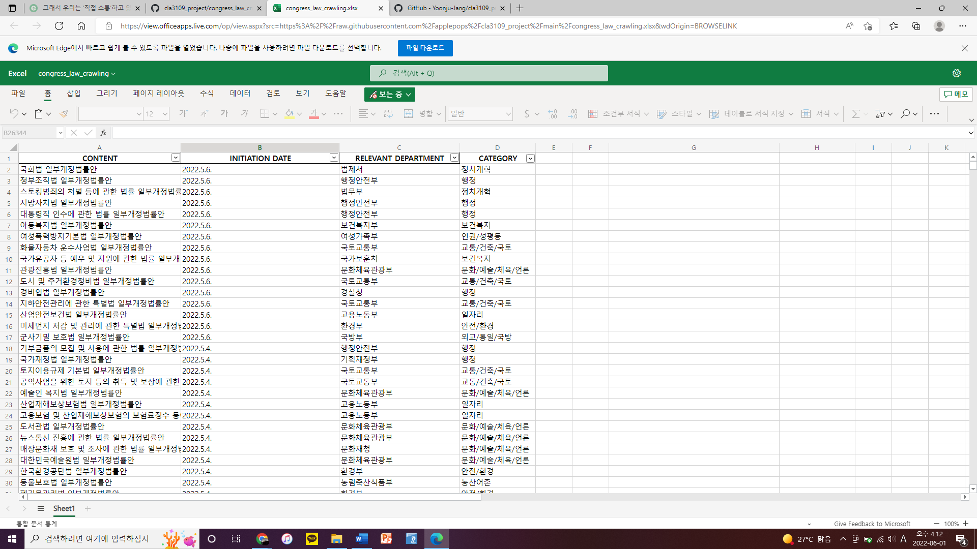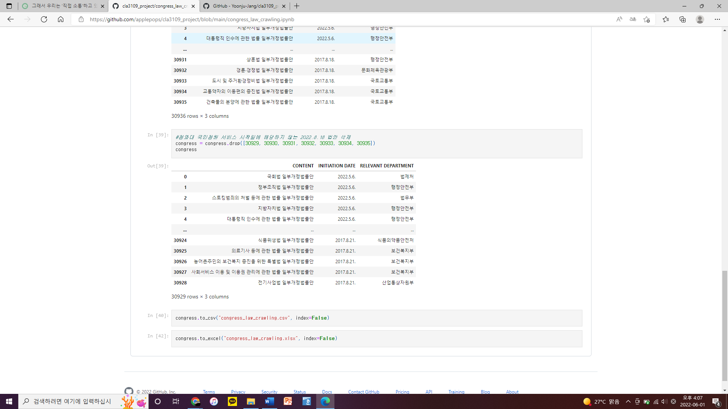

**제 3 장 데 이 터 분 석**

**제 1 절 워드클라우드**

수집한 청와대 국민청원 데이터 청원글 개수의 추이에 따른 발의 법안 개수의 추이를 파악하고자 했다. 이를 위해서는 청원 카테고리별로 관련 법안을 발의한 소관부처를 지정하는 것이 필요하다. 그러나, 청원글의 카테고리 지정은 사용자에 따라 자의적이고, 카테고리 간 구분이 모호한 경우가 있으므로 청원글 카테고리의 핵심 주제를 알아보고자 우선적으로 시각화 작업을 진행하였다. 시각화는 워드 클라우드를 활용하기로 하였다.

수집된 청와대 국민청원글 csv 파일을 17가지의 카테고리에 맞게 groupby를 한 다음 re모듈을 통해 정규표현식으로 한글, 알파벳, 숫자, 마침표와 쉼표를 제외한 다른 기호들을 삭제 처리하여 전처리 과정을 밟았다. 이후 정제된 title들을 txt.파일로 저장하고 wordcloud 모듈을 통해 시각화를 진행하였다. 지정해놓은 17가지 카테고리에 따라 다음과 같은 워드클라우드 시각화 결과를 얻을 수 있었다.

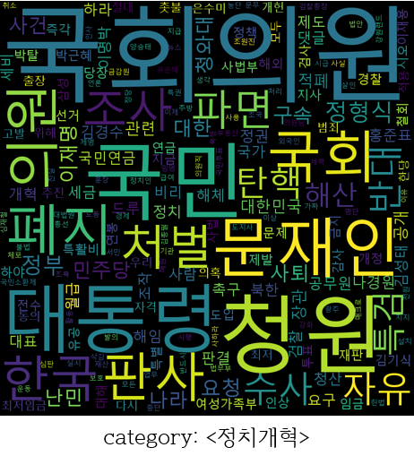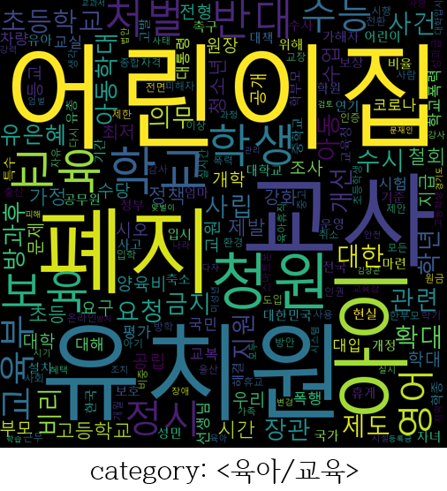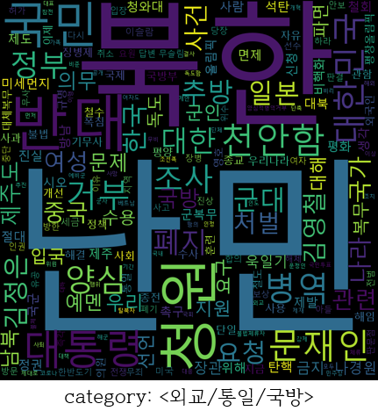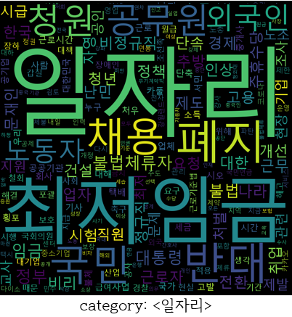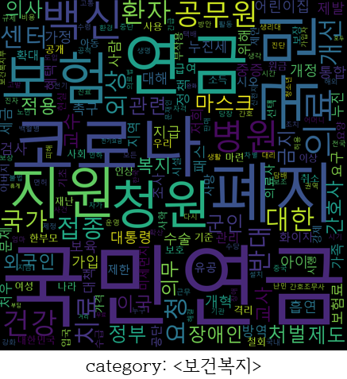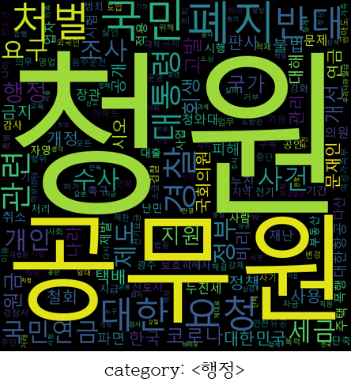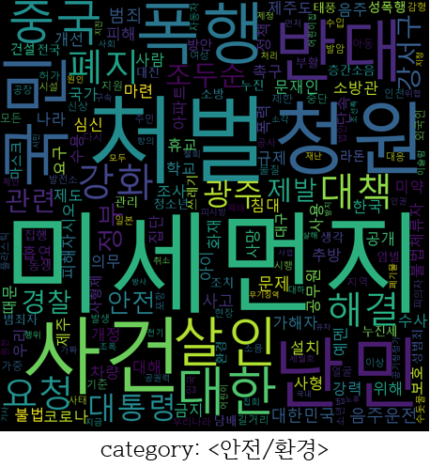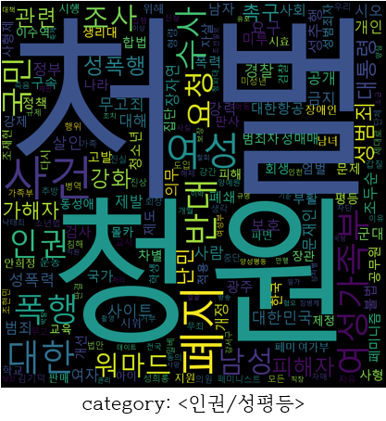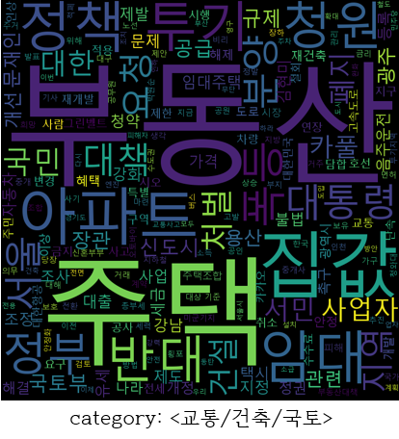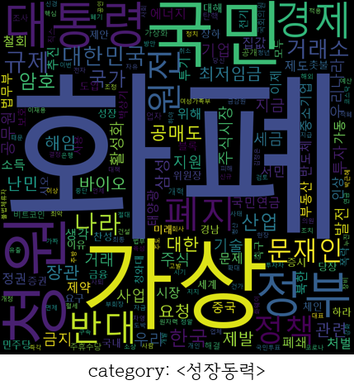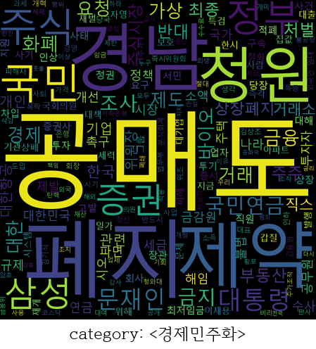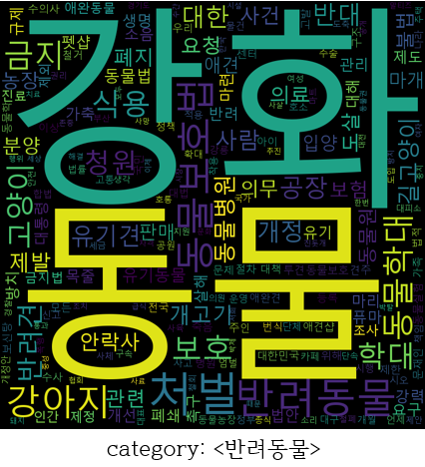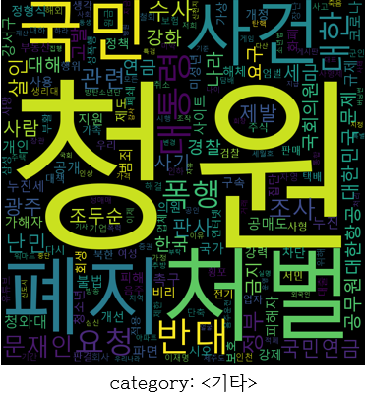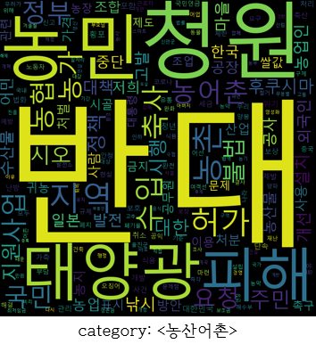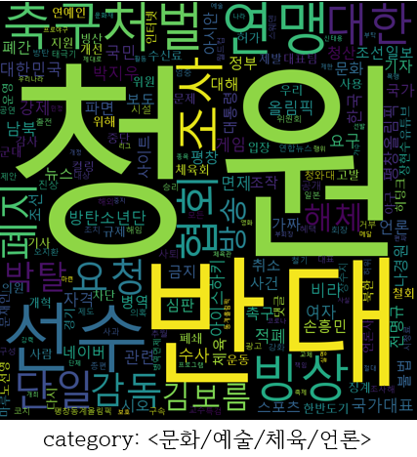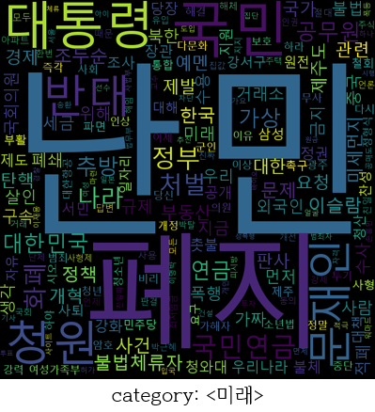

<그림3>

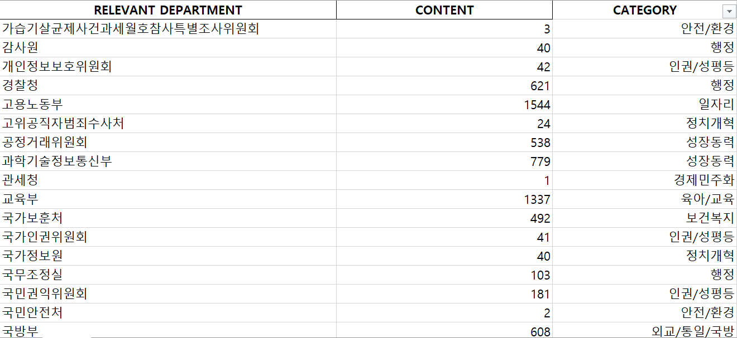워드클라우드로 결과물을 토대로 어떠한 소관부처가 어느 카테고리에 포함이 되는지를 파악하여 일일이 새롭게 분류해주었다.

<그림4>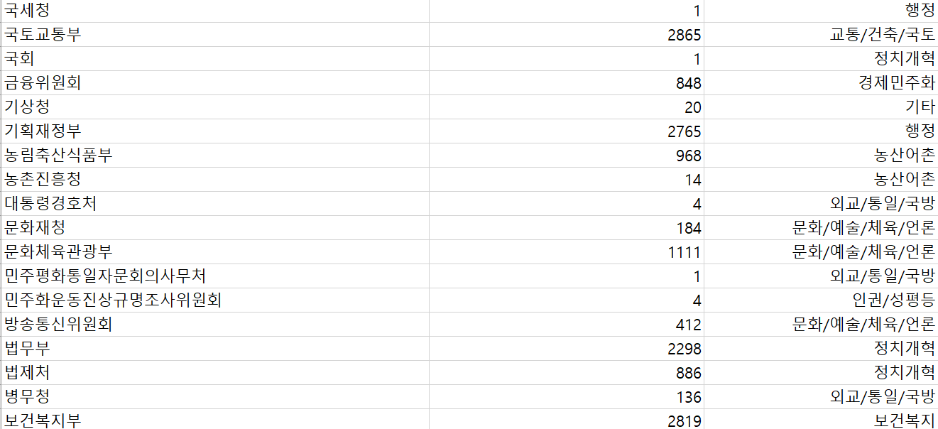

**제 2 절 청원 게시글 개수에 따른 발의 법안 건수 추이**

**1. 청와대 국민청원과 국민참여입법센터 데이터 비교**

소관부처를 파악한 이후 크롤링이 완료된 해당 부처의 발의 입법 건수를 비교하며 분석을 이어갔다. 시기별로 독립변수는 청원글 개수, 종속변수는 발의 입법 건수로 설정하여 변화 추이를 파악하기 위해 matplot 라이브러리를 활용하여 그래프로 시각화를 진행하였다. 진행 결과 다음과 같은 결과를 도출할 수 있었다.

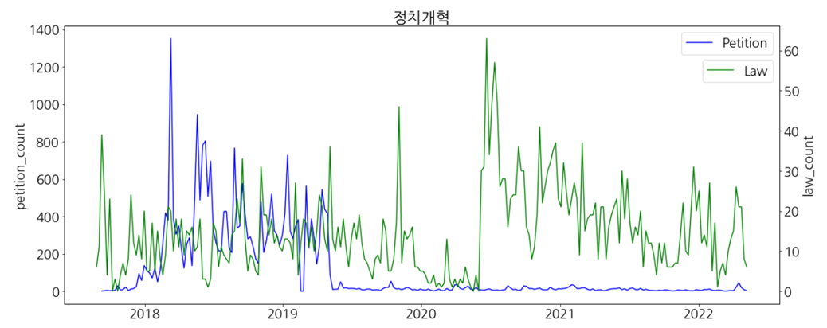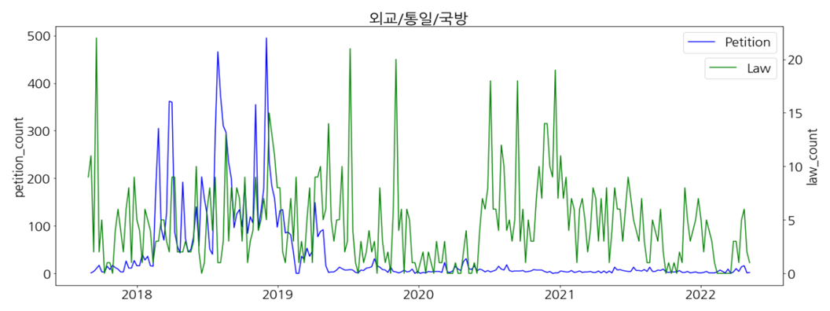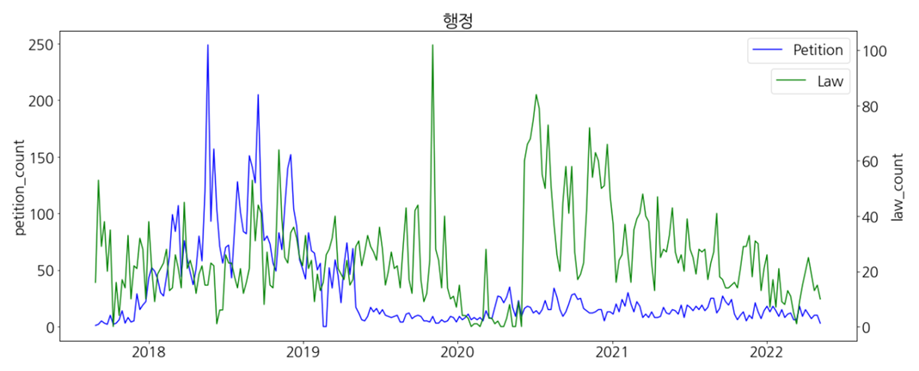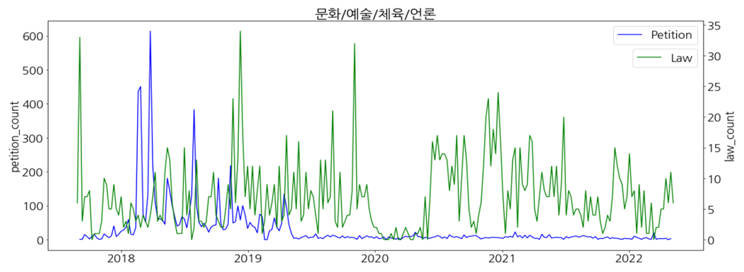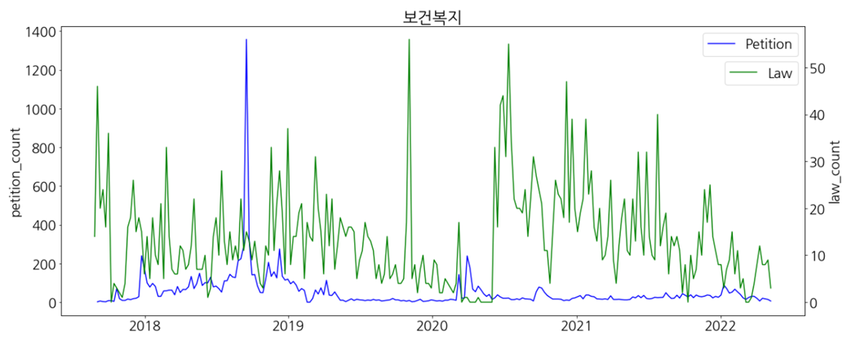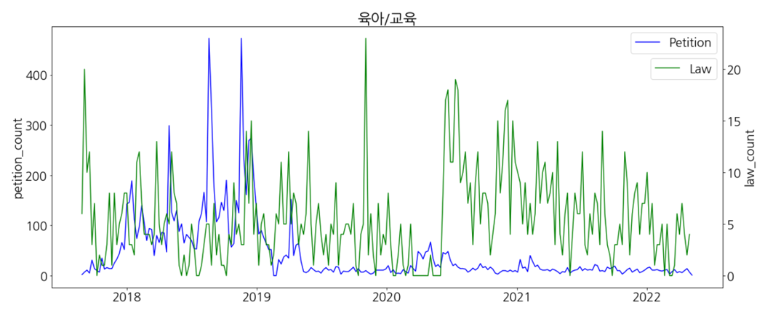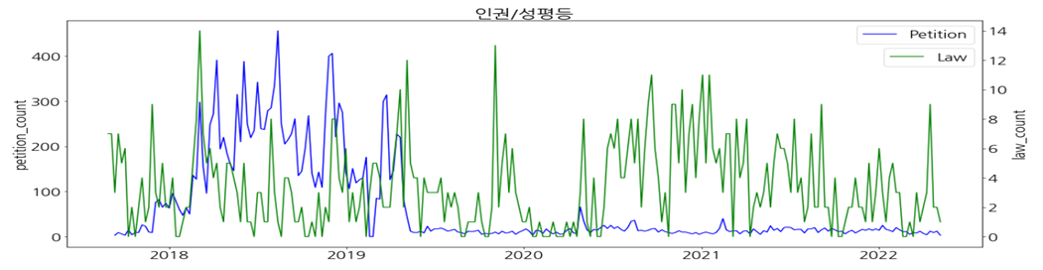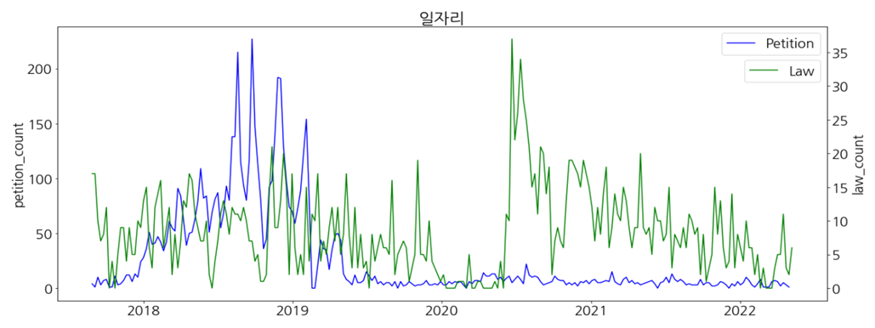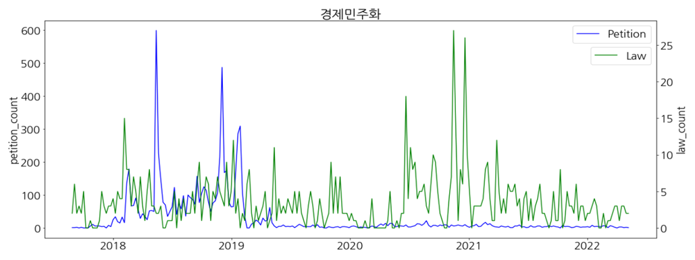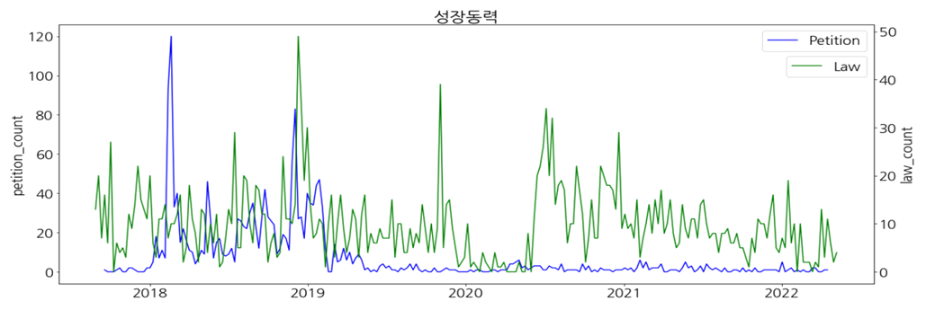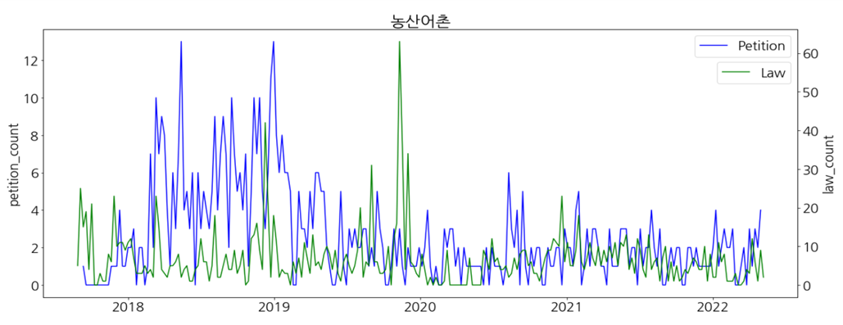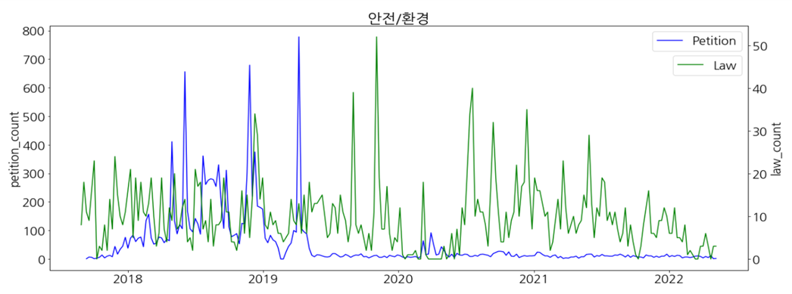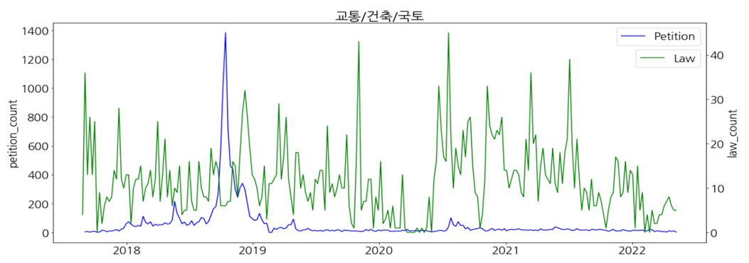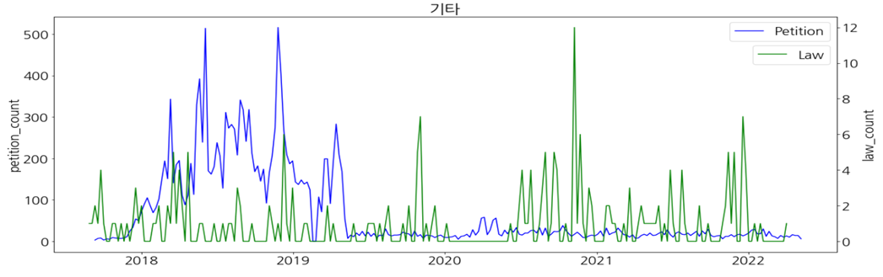

<그림5>

분석 결과 2019년 중반 이후의 청원 게시글 개수가 그 이전의 개수에 비해 현저히 낮은 것을 확인할 수 있다. 이는 국민청원 출범에 따른 일시적인 관심의 결과라고 판단하여 해당 변수를 통제하기 위해 시기를 구분하여 한 번 더 비교를 진행하였다. 폭발적인 청원 개수가 이어진 2019년 7월까지의 데이터를 제외한 2019년 8월 이후 데이터를 가지고 분석을 진행하였다.

**2. 청와대 국민청원과 국민참여입법센터 데이터 심층적 비교**

2019년 8월 이전의 데이터를 제외하고 얻은 데이터로 월별 심층적 비교를 진행하기 위해 다시 그래프를 도출해본 결과 다음과 같은 시각화 자료를 만들 수 있었다. 이전의 시각화와 비교했을 때 추이를 살펴보기에 용이해진 그래프를 확인할 수 있었다. 시각화 진행 이후 선형 회귀 분석(OLS)을 진행하여 다음과 같이 각 그래프마다의 회귀 분석 결과값을 도출해낼 수 있었다. 즉각적인 민심의 반영을 측정하기 위해 주별로 데이터를 비교했던 것과 달리, 심층적 비교에서는 월별로 데이터를 통합한 이유는 기간의 범위가 좁아서 유의미한 상관관계가 나오지 않을 것이라는 예측 때문이었다.

[정치개혁]

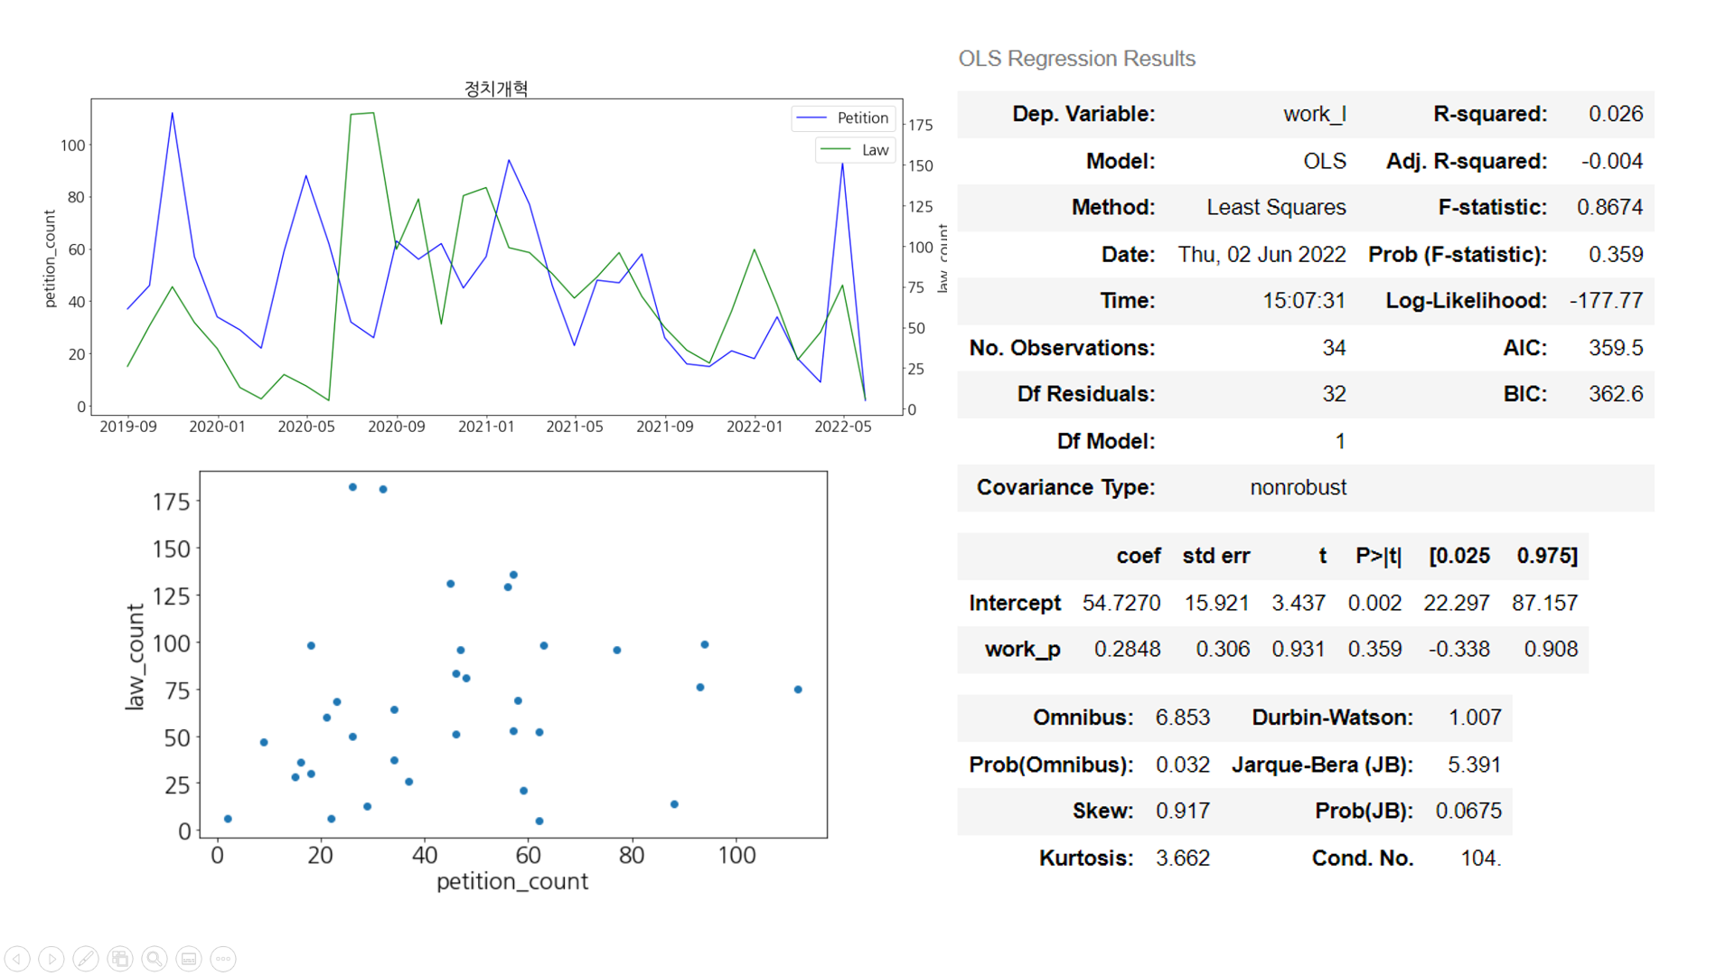

[외교/통일/국방]

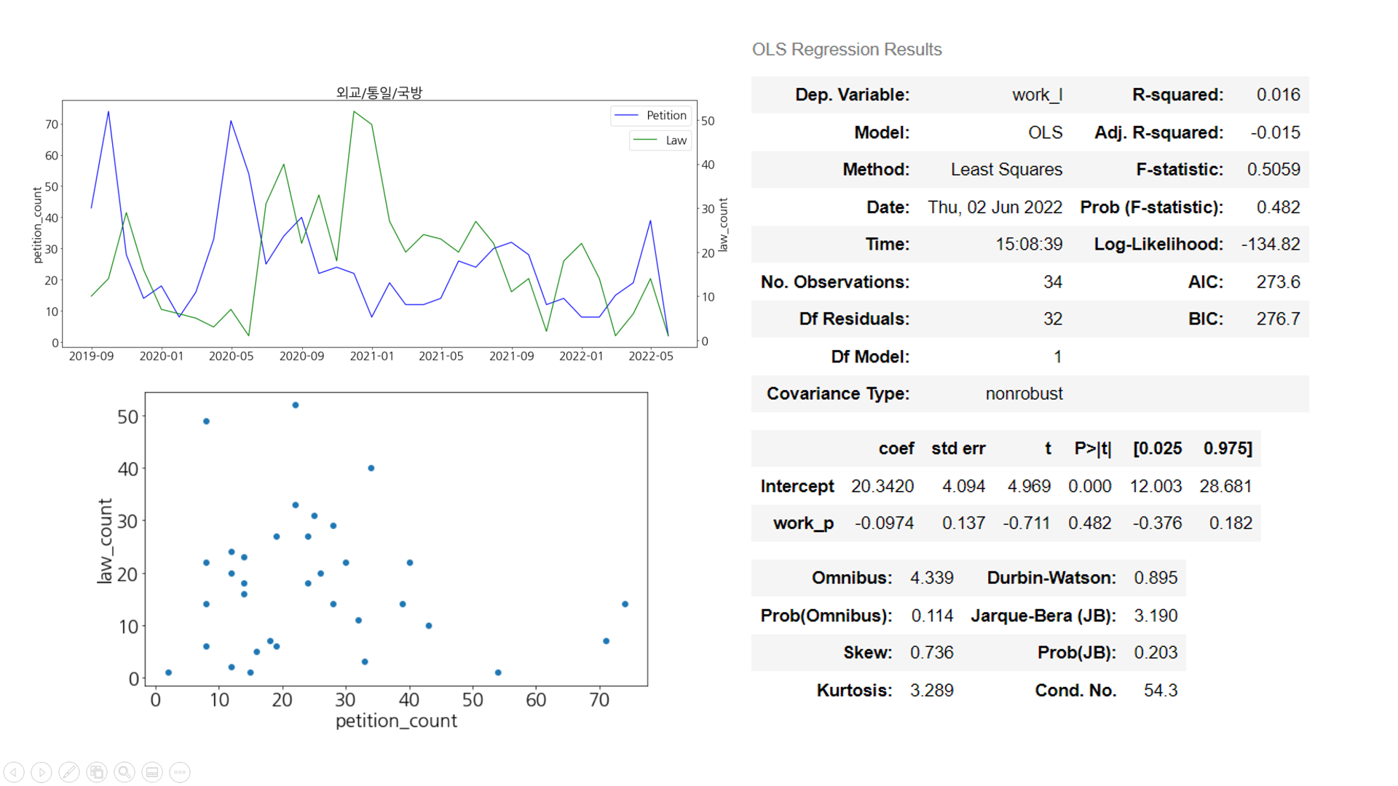

[교통/건축/국토]

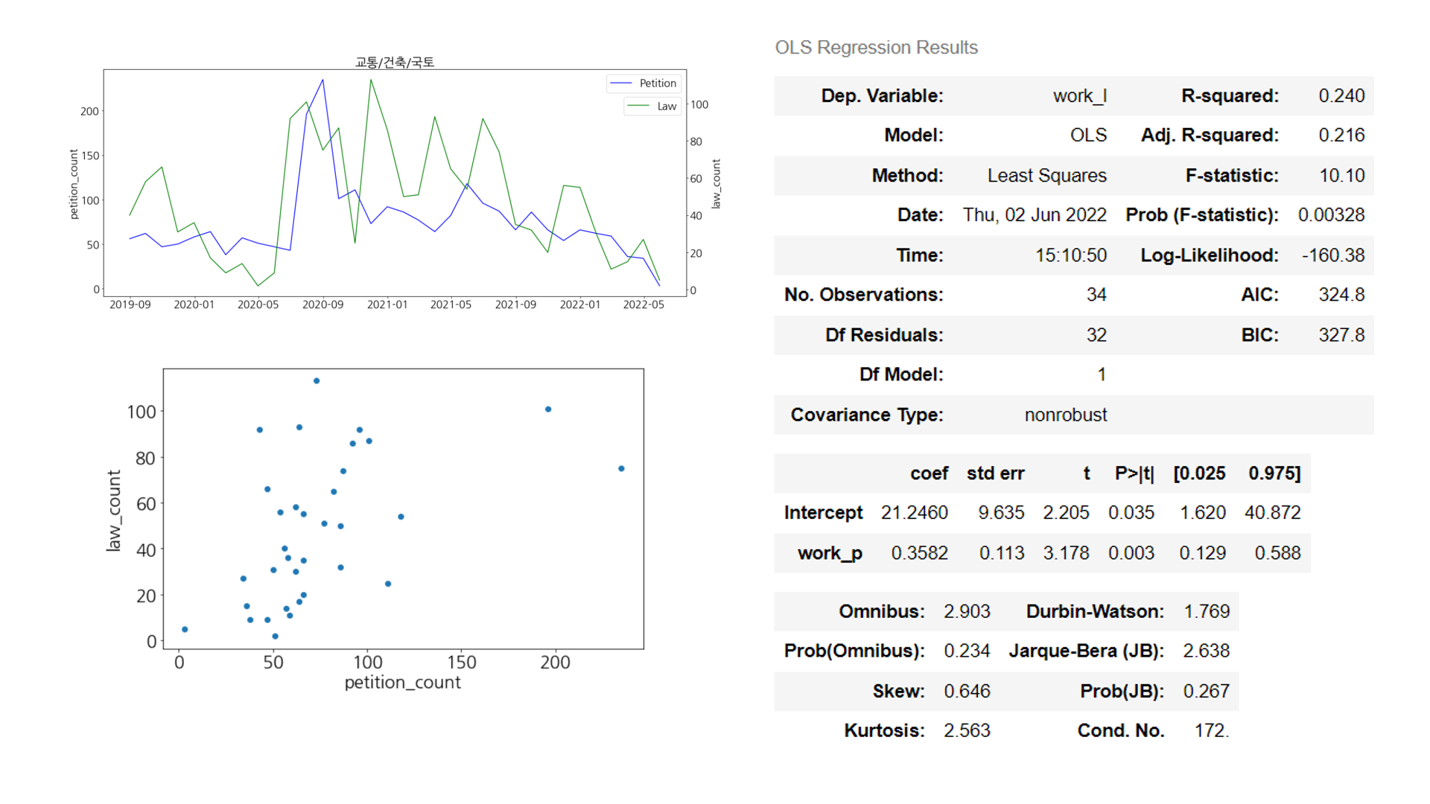

[행정]

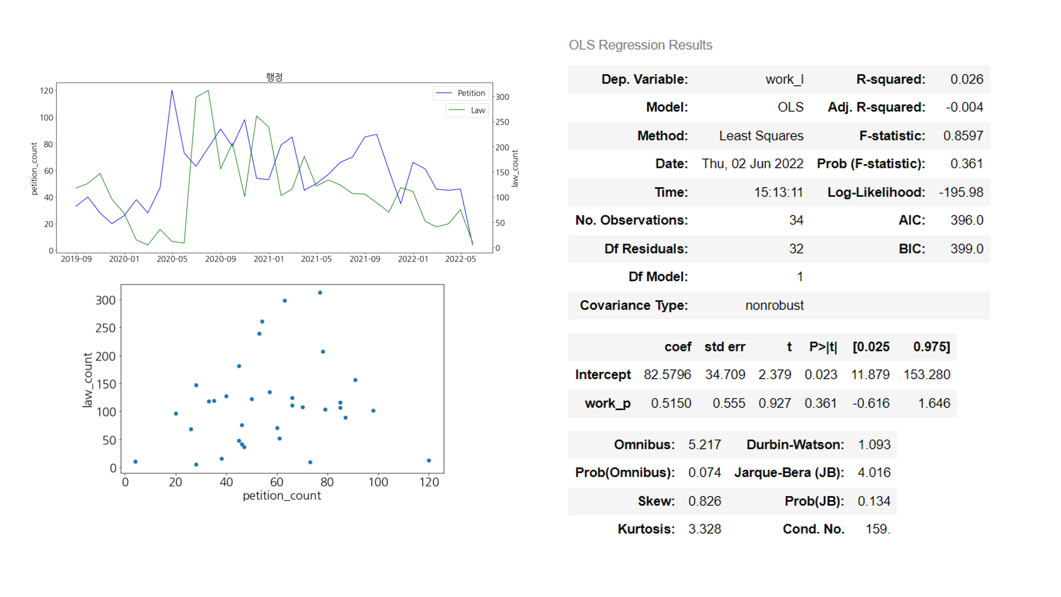

[문화/예술/체육/언론]

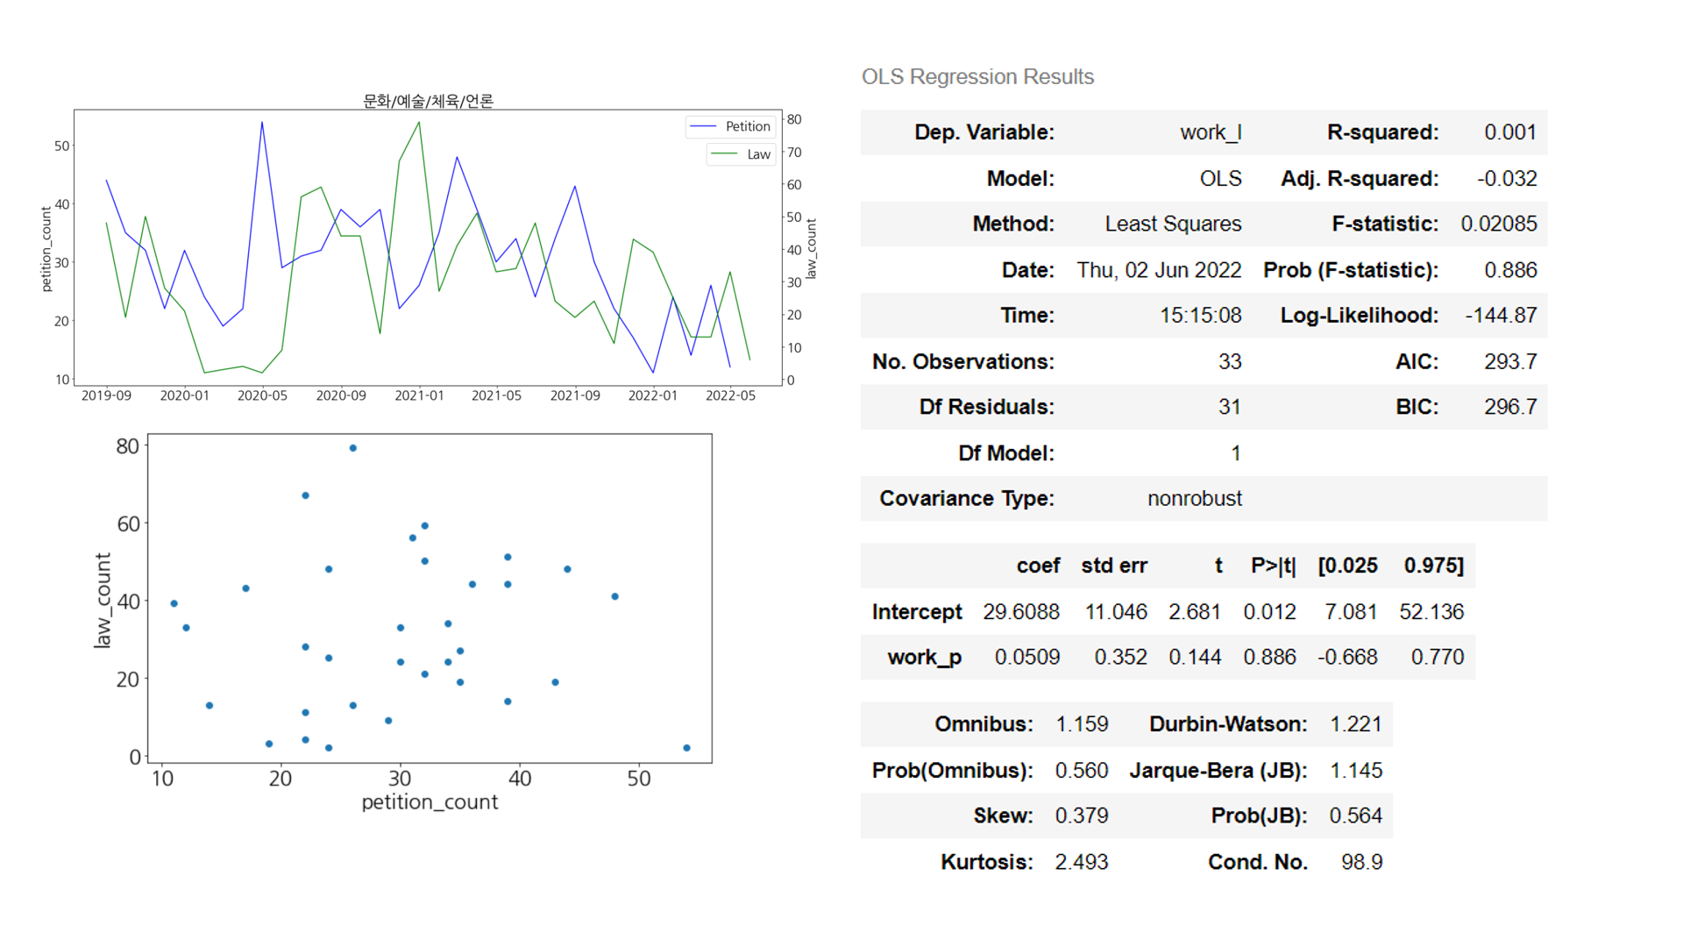

[보건복지]

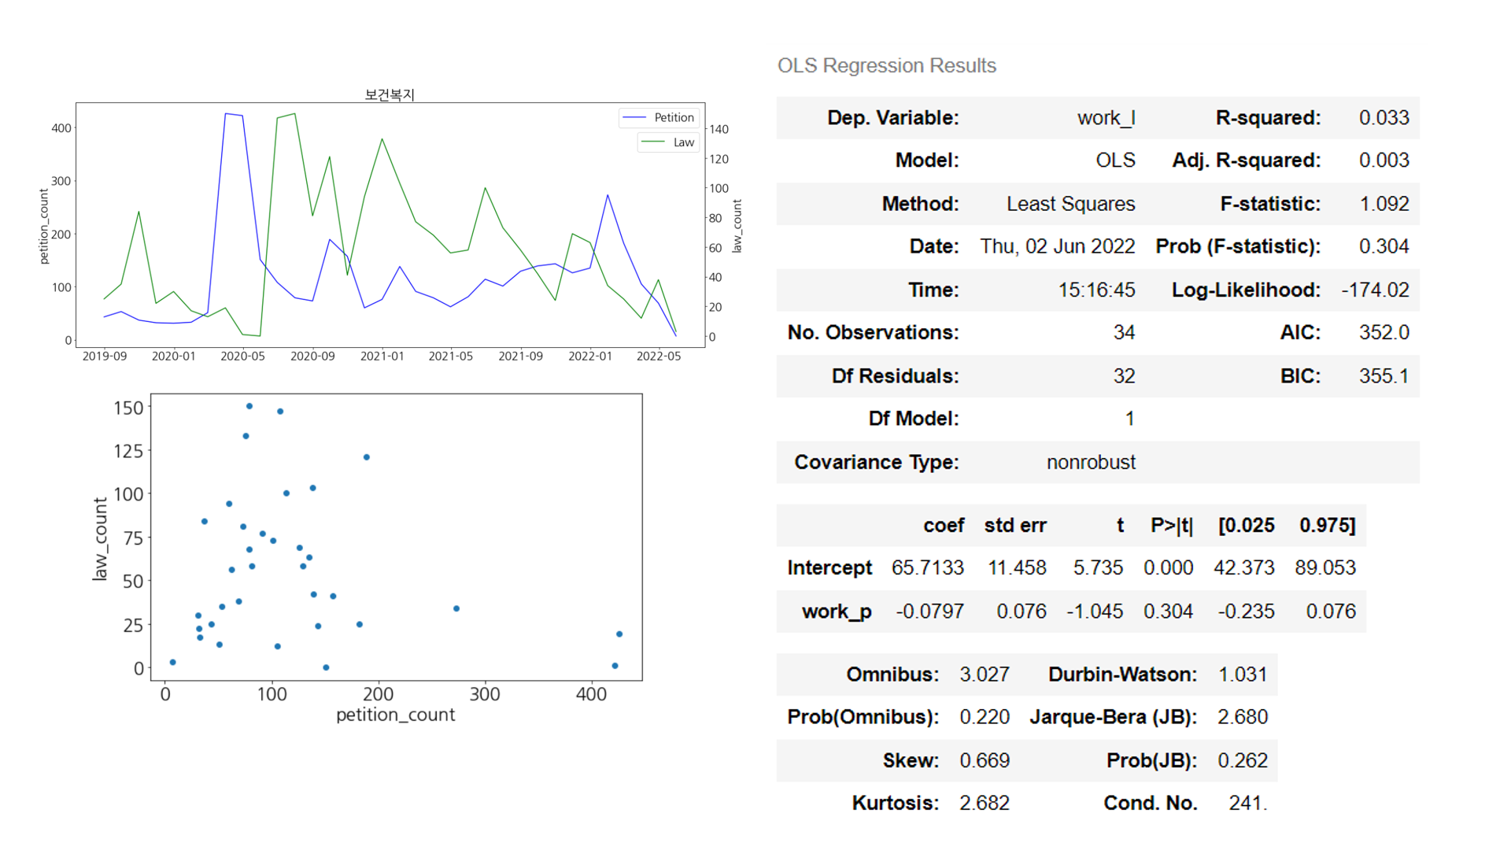

[육아/교육]

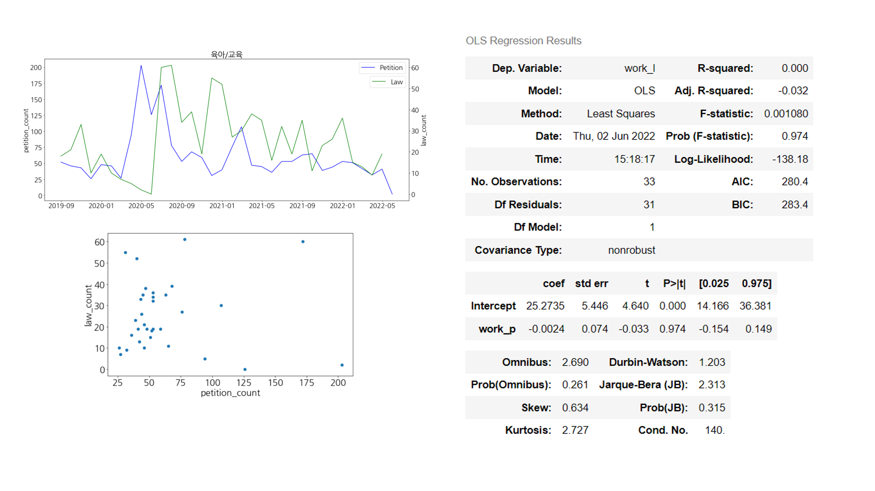

[인권/성평등]

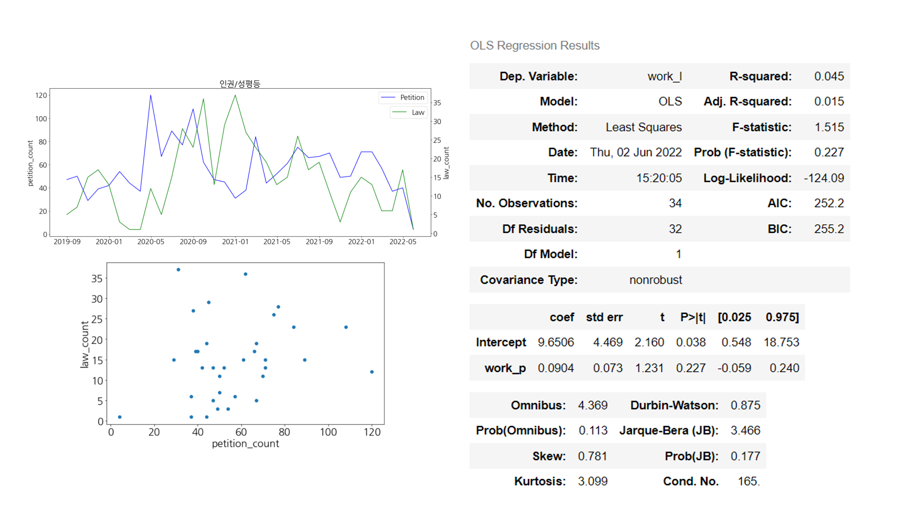

[일자리]

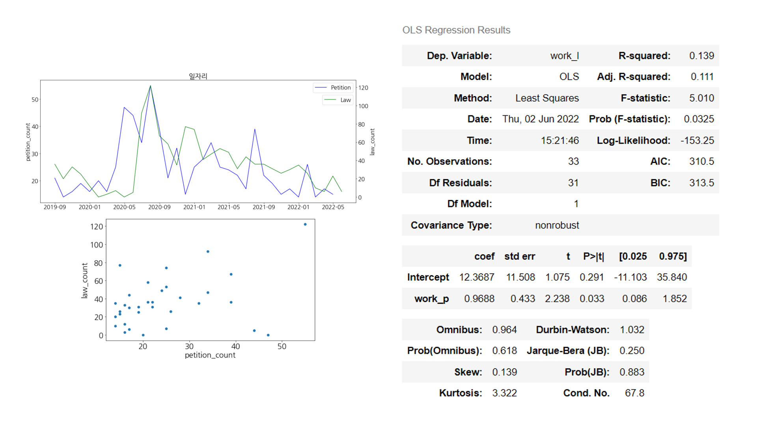

[경제민주화]

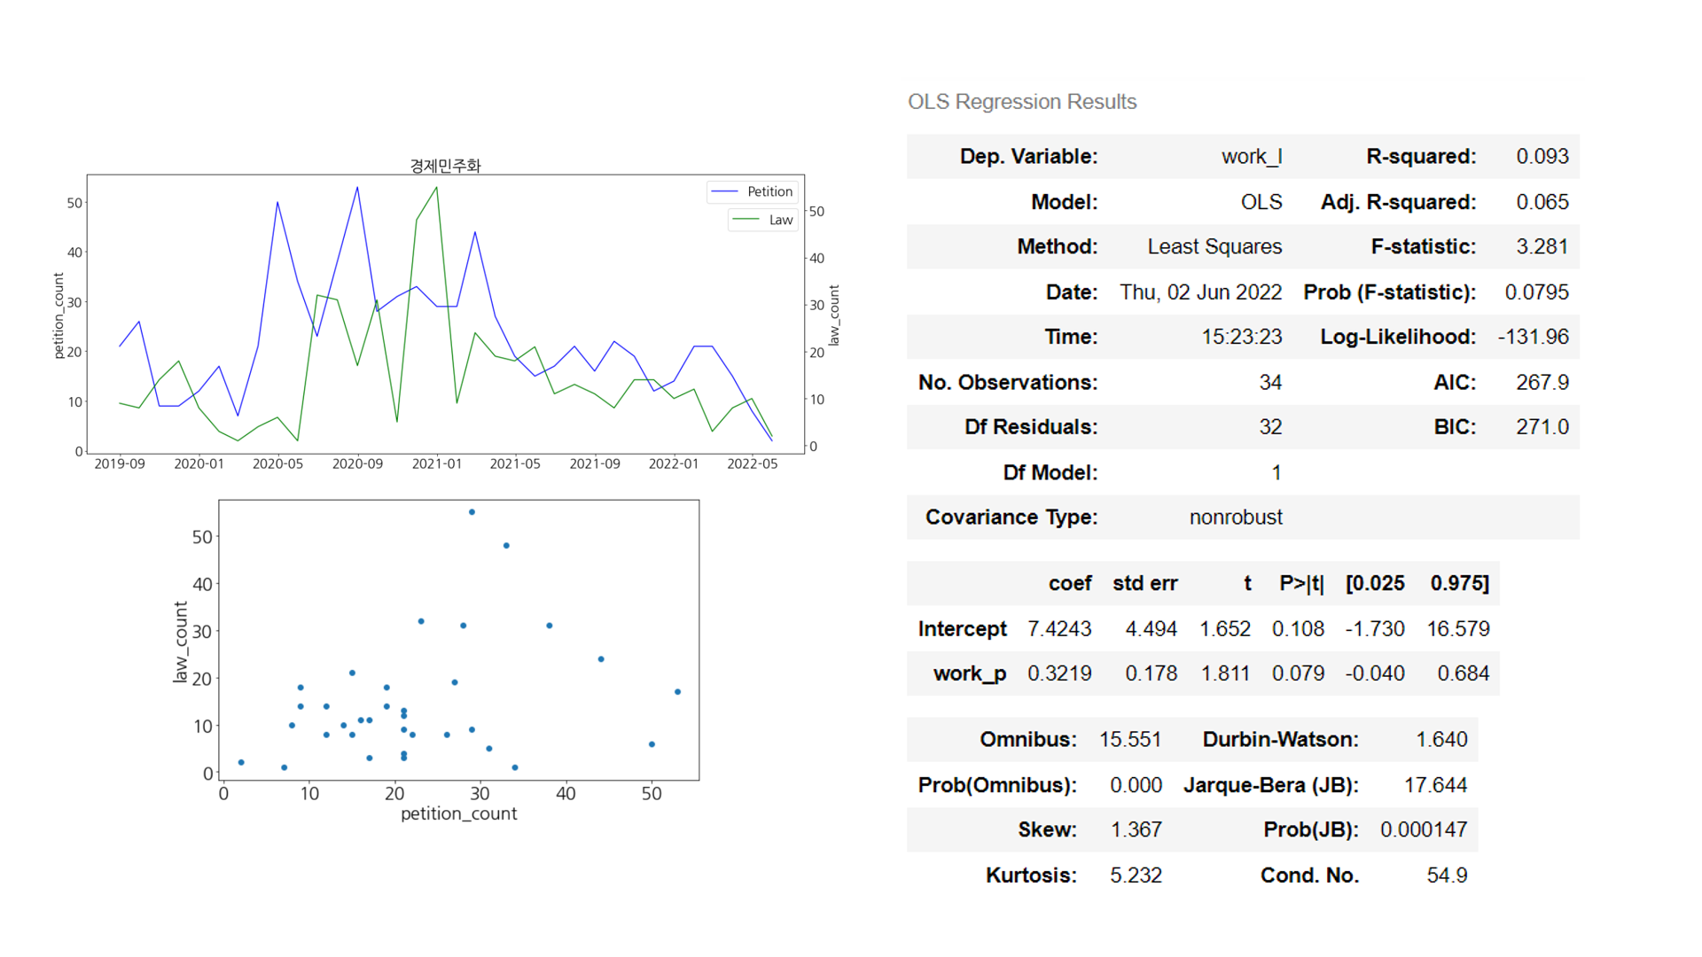

[성장동력]

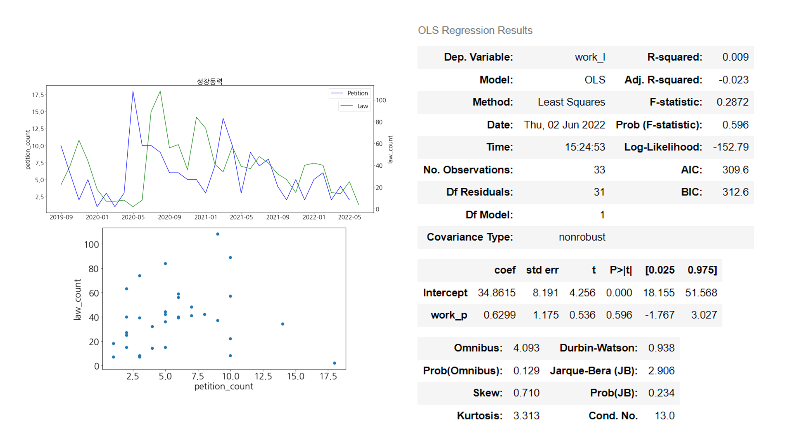

[농산어촌]

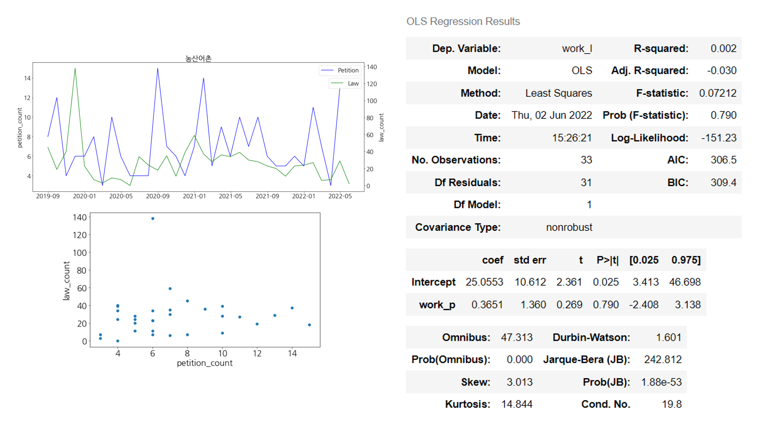

[안전환경]

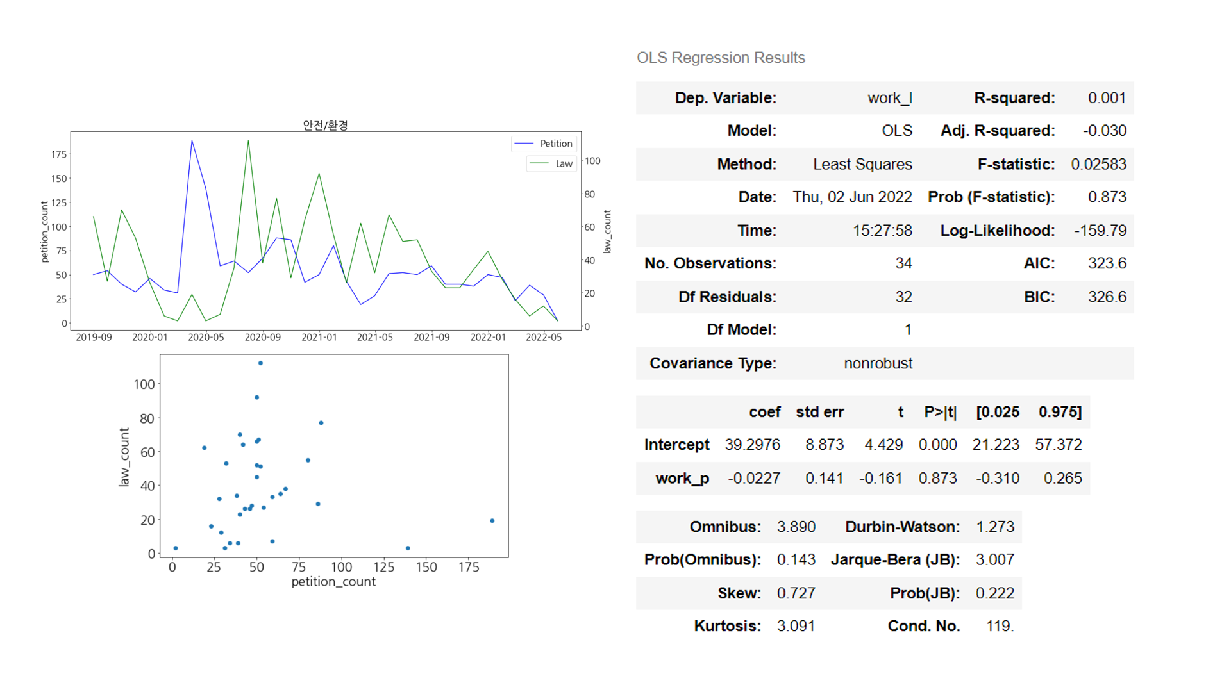

[기타]

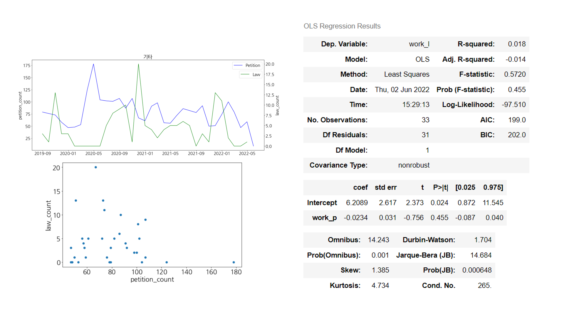

선형회귀분석 결과, p값이 0.03인 ‘교통/건축/국토’ 분야를 제외한 나머지 카테고리의 경우 모든 p값이 0.05를 상회하는 값만이 나와 시각적인 유사성은 존재하나 유의미한 결과를 도출해내지는 못하였다.

유의미한 결과 도출을 위해 이번엔 기한을 재설정하는 방향으로 분석을 진행해보고자 하여 6개월 단위로 끊어보았다. 청와대 청원글에 대한 발의 법안의 반영에 시간이 걸린다는 점을 감안하여 이러한 기한을 지정하였는데, 이런 재설정된 기한 아래 다시 분석을 진행해보니, 유의미한 분포를 확인해볼 수 있었다.

[정치개혁]

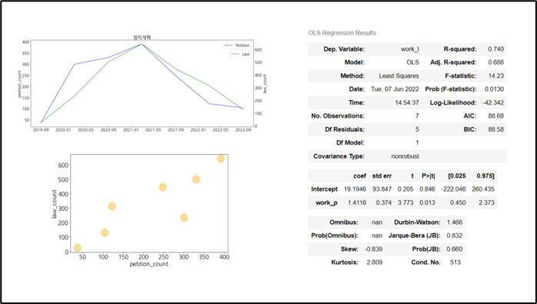

[외교/통일/국방]

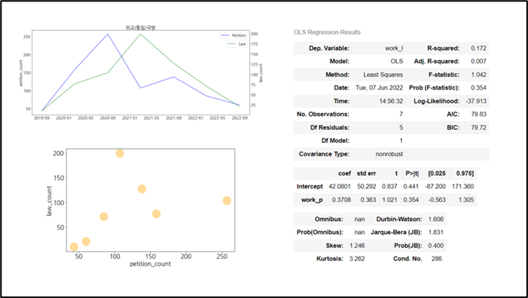

[교통/건축/국토]

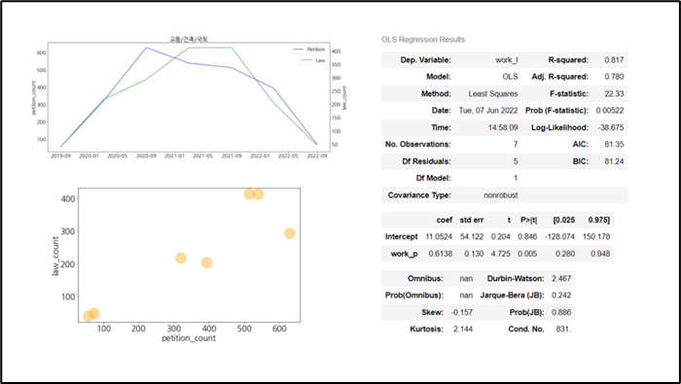

[행정]

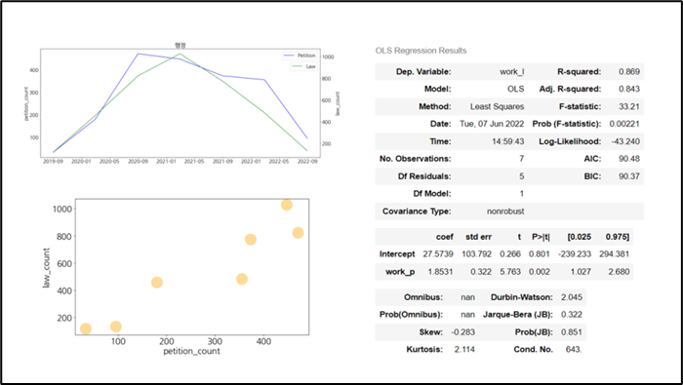

[문화/예술/체육/언론]

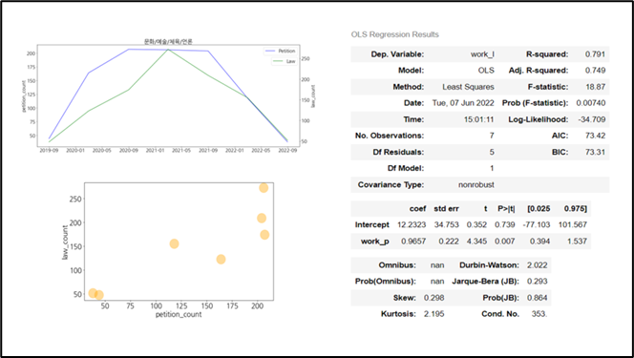

[보건복지]

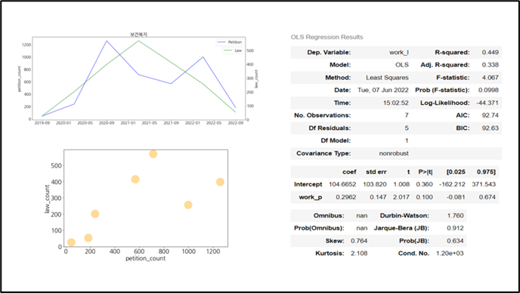

[육아/교육]

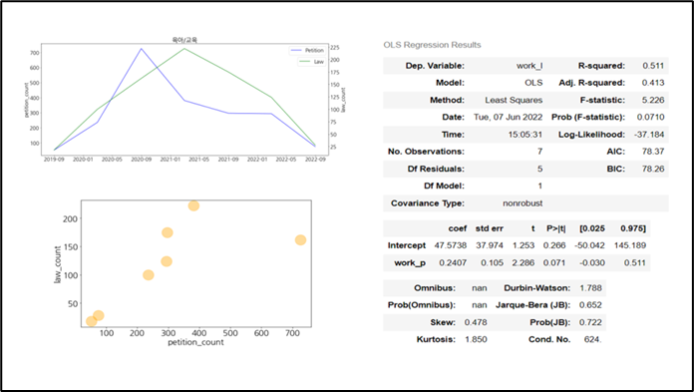

[인권/성평등]

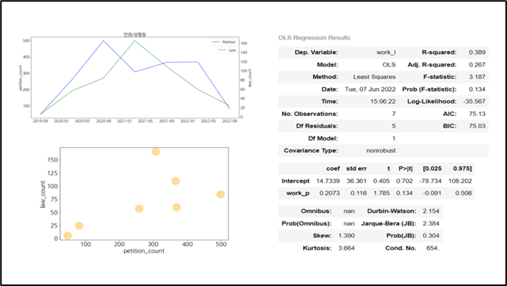

[일자리]

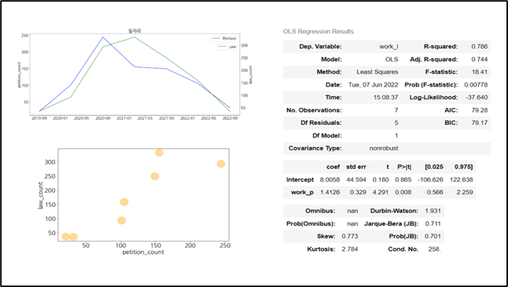

[경제민주화]

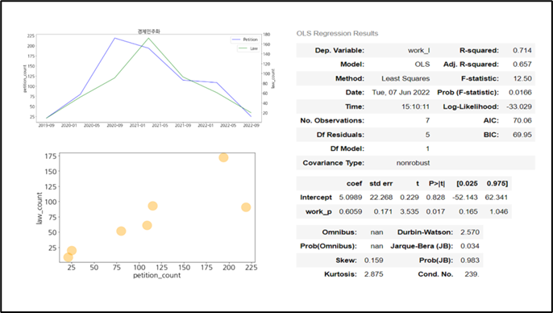

[성장동력]

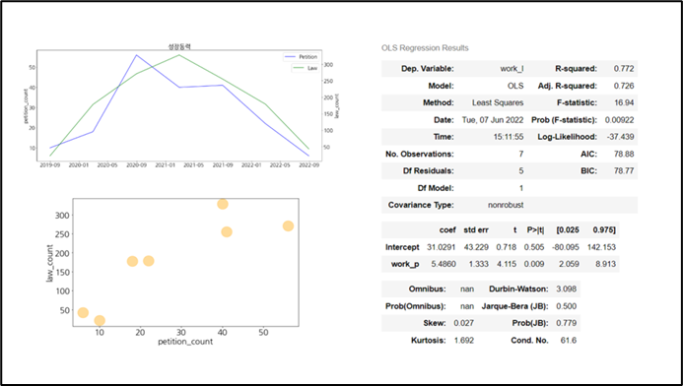

[농산어촌]

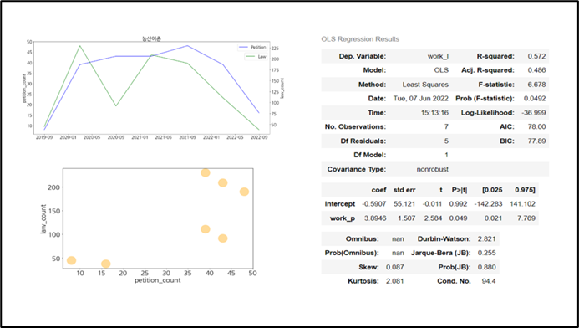

[안전/환경]

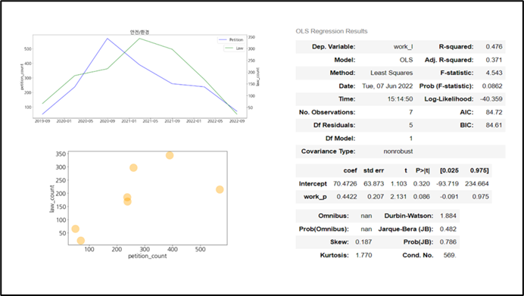

[기타]

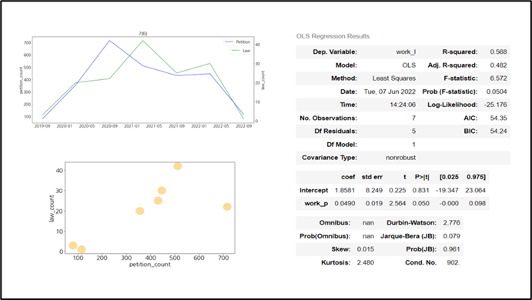

선형회귀분석의 결과, 총 14개의 카테고리 중 ‘정치개혁’, ‘교통/건축/국토’, ‘ 행정’, ‘문화/예술/체육/언론’, ‘일자리’, ‘경제민주화’, ‘성장동력’, ‘농산어촌’의 8개 카테고리에서는 p값이 모두 0.05 이하로 측정되어, 청와대 청원글과 국회의 발의 법안 간에 유의미한 상관관계가 있다는 결론을 내릴 수 있었다.

**제 4 장 결 론**

앞서 서론에서 밝힌 바와 같이 청원을 통해 제도적 해결 통로가 마련될 수 있다는 것이 실질적으로 받아들여지는지에 대해 알아본 결과, 법안이 발의되기까지 다소 시간이 걸린다는 특성을 고려하여 기간의 범위를 6개월로 넓혔을 때, 과반수 이상의 카테고리에 대하여 유의미하다고 볼 수 있는 결과가 도출되었다. 회귀 분석 결과, ‘외교/통일/국방’, ‘보건복지’, ‘육아/교육’, ‘인권/성평등’, ‘안전/환경’, ‘기타’의 여섯 카테고리를 제외한 다른 8개의 카테고리에서 유의미한 p값을 발견하였기 때문이다. 따라서 이 연구에서는 청와대 국민청원에 따른 국회의 발의 법안의 연관성이 있다는 결론을 내리게 되었다. 이는 청와대 국민청원 게시판이 국민의 목소리를 실질적으로 반영하는 일종의 도구로써 기능했음을 시사한다.

그러나, 이번 연구의 한계점은 다음과 같다. 연구 도중 문재인 대통령의 임기 종료로 인하여 청와대 국민청원이 서비스를 중단하면서 부득이하게 2019년 2월 9일부터 같은 해 2월 27일까지, 19일의 데이터 손실이 발생하였다. 또한, 법안을 발의한 소관부처를 청원 카테고리에 새롭게 분류하는 과정에서 청원 카테고리 중 ‘반려동물’, ‘미래’, ‘저출산 /고령화’의 경우, 소관부처와의 관련성을 발견하지 못하여 누락하였다. 이러한 분류 과정 자체에 자의성이 개입된다는 점 또한 한계점으로 작용한다. 이 뿐만 아니라, 발의 법안의 내용이 청원 게시글의 요구 사항을 받아들였을 가능성이 존재하지만, 단순히 청원 개시글의 개수와 발의 법안의 개수을 활용한 데이터이기에, 실질적인 의견 반영 정도는 파악하지 못하였다.

그럼에도 불구하고, 청와대 국민청원과 국회의 발의 법안을 연결지으므로써, 청와대 국민청원을 통해 입법부가 국민의 목소리를 충분히 반영해내었는가에 대한 의문점에 접근을 시도하였다는 점에서 그 의의가 있다.

**참고문헌(I)**

박동숙, 백지연, 이자원 (2022). 그래서 우리는 ‘직접 소통’하고 있는가? : 청와대 국민청원 수사비평 . 한국소통학보, 21(1)

백혜림 (2021), 「온라인 공론장 내 피해자의 인정투쟁 활성화가 입법에서의 엄벌주의에 미치는 영향 연구 : 청와대 국민청원을 중심으로」 법과 사회 0.66

서혜선·소진수(2020),「 텍스트 분석을 이용한 청원데이터의 주제 및 감성에 관한 연구」, Journal of the Korean Data Analysis Society 22.3.

윤형석(2021), 「새로운 국민소통 플랫폼으로서 청와대 국민청원 -현황과 법제도적 개선방안을 중심으로-」. 법과정책, 27(2)

**참고문헌(II)**

윤성민(2020), 「n번방 공론화 vs 친문-반문 대결…3년된 靑국민청원 두 얼굴.」, <중앙일보>. URL: <https://news.joins.com/article/23854398>

조혜정(2018), 「국민청원, ‘떼법’ 아닌 성평등·인권 등‘사회권 보장’ 요구 높았다.」, <한겨레>. URL: <http://www.hani.co.kr/arti/politics/bluehouse/843829.html#csidx810deacfce0a0df85f067ecd8701f72>

**\*강의에 대한 가감 없는 솔직한 평가\***

**장점:**

1. **디지털 인문학 분야에 손쉽게 접근할 수 있게끔 소개를 많이 해주시고 직접 데이터를 다루고 처리하는 등의 실습을 통해 다양한 경험을 할 수 있었다.**

**개선해야 할 점:**

1. **한 학기에 다루기에는 광범위한 내용을 배워서 모두 내 것으로 익히지 못하고 지나치게 얄팍한 수준으로만 알게 된 것 같다. 특히 통계학에 관련한 내용을 배울 때에는, 통계학에 대한 기본적인 지식이 아무것도 없는 상태에서 배우다 보니 따라가기에 무척 버거웠다.**
2. **상당히 고난이도의 실습이 많아서 어느 정도의 코딩 능력을 갖춘 학생들을 위한 수업이라 느꼈다. 수강 신청을 하기 전 학생들이 이를 파악할 수 있도록 강의 소개에 이 점을 명시해 주셨으면 한다.**
3. **강의명이 ‘한국어 인공지능과 데이터 과학’임에도 불구하고 ‘한국어’에 대한 자연어 처리를 다룬 시간이 한 학기에 겨우 4시간 남짓이었기에 자연어 처리를 배우고자 수강하였기에 실망감을 느꼈다.**
4. **과제의 난이도 및 양에 비해서 전체 성적에 들어가는 비율이 현저하게 낮은 것 같다는 생각이 들었다. 과제 난이도에 따라서 가끔은 주객전도로, 팀 프로젝트보다 많은 시간을 소요하기도 하였다.**

1. 이자원, 박동숙, 백지연, 그래서 우리는 ‘직접 소통’하고 있는가? : 청와대 국민청원 수사비평 . 한국소통학보, 21(1), 2020, 95쪽
2. 조혜정, 「국민청원, ‘떼법’ 아닌 성평등·인권 등‘사회권 보장’ 요구 높았다.」, <한겨레>. URL: <http://www.hani.co.kr/arti/politics/bluehouse/843829.html#csidx810deacfce0a0df85f067ecd8701f72>, 2018. 05. 09.
3. 윤성민, 「n번방 공론화 vs 친문-반문 대결…3년된 靑국민청원 두 얼굴.」, <중앙일보>. URL: <https://news.joins.com/article/23854398>, 2020. 08. 23.
4. 전수 조사를 하고자 하였지만, 청와대 국민청원 사이트의 폐쇄로 인하여 2019.02.09 ~ 2019.02.27 자료는 수집하지 못하였음
5. 윤형석, 「새로운 국민소통 플랫폼으로서 청와대 국민청원 -현황과 법제도적 개선방안을 중심으로-」. 법과정책, 27(2), 2021, 87쪽
6. 해당 과정에서 불필요한 정보가 들어가 re 모듈을 사용하여 정규표현식으로 무의미한 데이터 정제의 과정을 거침. 이후 list의 형태로 존재하는 날짜를 join하여 하나의 문자열로 통합함.